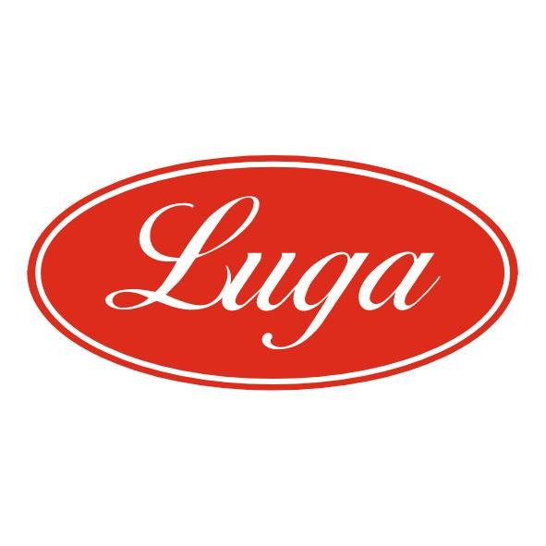Pizzeria Luga

Týždenné menu 10.08.-14.08.2026
Cena denného menu je 6,50 € vrátane polievky

Pondelok: 10.08.2026
Polievka: Vajíčková s rascou 1,3 250ml
Slepačí vývar 1,3,9 250ml
- Kuracie soté s baby mrkvou, dusená ryža 1 140/200g
2. Bravčové výpečky, pikantný dressing, americké zemiaky 1,7,17,18 140/200g
3. Šalát z čerstvej zeleniny s kuracím mäsom a balkánskym syrom 7 350g

Utorok: 11.08.2026
Polievka: Cesnaková polievka so syrom 1,7 250ml
Slepačí vývar 1,3,9 250ml
1. Kurča na cesnaku, tarhoňa 1,3 140/200g
2. Bravčové pečené, kapusta, knedľa 1,3,7,17 140/200g
3. Šalát z čerstvej zeleniny s kuracím mäsom a balkánskym syrom 7 350g

Streda 12.08.2026
Polievka: Kukuricová polievka s mrveničkou 1,3 250ml
Slepačí vývar 1,3,9 250ml
1. Kurací steak na šampiňónoch, americké zemiaky 1 140/200g
2. Rizoto s kyslou kapustou a bravčovým mäsom 1,17 350g
3. Šalát z čerstvej zeleniny s kuracím mäsom a balkánskym syrom 7 350g

Štvrtok 13.08.2026
Polievka: Šošovicová krémová s krutoónmi 1,7 250ml
Slepačí vývar 1,3,9 250ml
- Kuracie stehno na paprike, maslové halušky 1,3,7 140/200g
2. Bravčový plátok so syrovou omáčkou, varené zemiaky 1,7 140/200g
3. Šalát z čerstvej zeleniny s kuracím mäsom a balkánskym syrom 7 350g

Piatok 14.08.2026
Polievka: Zemiaková na kyslo 1,7 250ml
Slepačí vývar 1,3,9 250ml
- Vyprážaný encián, varené zemiaky, tatárska omáčka 1,3,7 140/200g
- Bravčový perkelt s fazuľou, chlieb 1,7 350g
- Šalát z čerstvej zeleniny s kuracím mäsom a balkánskym syrom 7 350g

Zoznam alergénov Obilniny obsahujúce lepok a výrobky z nich 2. Kôrovce a výrobky z nich 3. Vajcia a výrobky z nich 4. Ryby a výrobky z nich 5. Arašidy a výrobky z nich 6. Sójové bôby a výrobky z nich 7. Mlieko a výrobky z neho (vrátane laktózy) 8. Orechy, t. j. mandle, lieskové orechy, vlašské orechy, kešu, orechovce, para orechy, kokosový orech, pistácie, makadamové orechy a queenslandské orechy a výrobky z nich 9. Zeler a výrobky z neho 10. Horčica a výrobky z nej 11. Sezamové semená a výrobky z nich 12. Kysličník siričitý a siričitany v koncentrácii maximálne 10 mg/kg alebo 10 mg/liter vyjadrené ako SO2 13. Vlčí bôb a výrobky z neho 14. Mäkkýše a výrobky z nich 15. Citrusové plody a výrobky z nich 16. Med a výrobky z neho 17. Cesnak a výrobky z neho18. Chilli, feferóny a výrobky z nich
Váha mäsa je uvedená v surovom stave!

